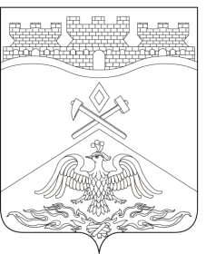
Российская Федерация
Ростовская область
г о р о д Ш а х т ы

ГОРОДСКАЯ ДУМА

РЕШЕНИЕ № 153
18-го заседания городской Думы города Шахты

Принято 23 ноября 2021 года

О внесении изменения в «Положение о порядке предоставления жилых помещений специализированного муниципального жилищного фонда в муниципальном образовании «Город Шахты»

В соответствии с Жилищным кодексом Российской Федерации, Федеральным законом от 06.10.2003 №131-ФЗ «Об общих принципах организации местного самоуправления в Российской Федерации», Постановлением Правительства Российской Федерации от 26.01.2006 №42 «Об утверждении Правил отнесения жилого помещения к специализированному жилищному фонду и типовых договоров найма специализированных жилых помещений», Уставом муниципального образования «Город Шахты», городская Дума города Шахты

РЕШИЛА:

- Внести в «Положение о порядке предоставления жилых помещений специализированного муниципального жилищного фонда в муниципальном образовании «Город Шахты», утвержденное решением городской Думы города Шахты от 27 июня 2013 года №407, следующее изменение:
1) часть 4 статьи 5 дополнить словами «, за исключением предоставления служебных жилых помещений в соответствии с абзацем два части 1 настоящей статьи.».
- Настоящее решение вступает в силу со дня его официального опубликования.
- Контроль за исполнением настоящего решения возложить на первого заместителя главы Администрации города Шахты А.В. Тушминцева и комитет городской Думы города Шахты по жилищно-коммунальному хозяйству (А.Е.Ермаков).

Председатель городской Думы –
глава города Шахты А. Горцевской

23 ноября 2021 года

Разослано: Управлению региональной и муниципальной политики Правительства РО, Администрации г.Шахты, УРБПСЖС, прокуратуре, СМИ, дело.

